ТЕМА 8. УЧАСТЬ В ІНШИХ ПІДПРИЄМСТВАХ І КОНСОЛІДОВАНА ФІНАНСОВА ЗВІТНІСТЬ

1. Призначення, сфера застосування та порядок подання консолідованої фінансової звітності
2. Процедури консолідації фінансових звітів
3. Особливості складання консолідованої звітності в умовах взаємного володіння
4. Розкриття інформації про консолідацію фінансових звітів

1. Призначення, сфера застосування і порядок подання консолідованої фінансової звітності
Питання консолідації фінансової звітності розглянуто у таких міжнародних стандартах фінансової звітності:
- МСФЗ 10 “Консолідована фінансова звітність”;
- МСБО 27 “Консолідована та окрема фінансова звітність”.
МСФЗ 10 “Консолідована фінансова звітність” застосовується до всіх суб’єктів господарювання, за винятком таких:
а) материнському підприємству не потрібно подавати консолідовану фінансову звітність, якщо воно відповідає усім таким умовам:
- воно є дочірнім підприємством, яке повністю належить іншому суб’єктові господарювання, або дочірнім підприємством, яке частково належить іншому суб’єктові господарювання, і всі його інші власники, в тому числі ті, які в інших випадках не мають права голосу, були поінформовані про те, що материнське підприємство не подає консолідовану фінансову звітність та не заперечують проти цього;
- його боргові інструменти або інструменти капіталу не перебувають в обігу на публічному ринку (внутрішній або зарубіжній фондовій біржі або позабіржовому ринку, включаючи місцевий та регіональний ринки);
- воно не подає і не перебуває у процесі подання своєї фінансової звітності до комісії з цінних паперів або іншого регулятора з метою випуску певного класу інструментів на публічний ринок; та
- його кінцеве або будь-яке проміжне материнське підприємство складає консолідовану фінансову звітність, яка доступна для публічного використання та відповідає МСФЗ.
б) програм виплат по завершенні трудової діяльності або інші довгострокові програми виплат працівникам, до яких застосовується МСБО 19 “Виплати працівникам”.
МСБО 27 “Консолідована та окрема фінансова звітність” слід застосовувати для складання та подання консолідованої фінансової звітності групи суб’єктів господарювання, яка контролюється материнським підприємством. Цей Стандарт не поширюється на методи обліку об’єднання бізнесу та їхній вплив на консолідацію. Його також слід застосовувати для обліку інвестицій у дочірні, спільно контрольовані та асоційовані підприємства, якщо суб’єкт господарювання вирішує (або повинен відповідно до місцевих нормативних вимог) подавати окрему фінансову звітність.
Підприємство, яке контролює інше підприємство, називають материнським підприємством. Своєю чергою, підприємство, що перебуває під контролем іншого (материнського) підприємства, є його дочірнім підприємством. Таким чином, материнське підприємство – це підприємство, яке має одне або декілька дочірніх підприємств.
МСБО 27 “Консолідована та окрема фінансова звітність” визначає контроль як повноваження керувати фінансовою та операційною політикою підприємства з метою отримання вигод від його діяльності. Звичайно, материнське підприємство контролює дочірнє підприємство, якщо воно володіє понад половиною голосів останнього, крім випадків, коли існує чітке свідчення, що таке володіння не забезпечує контроль.
З наведеної схеми (рис. 9.1) видно, що компанія Д прямо контролює компанію Б та непрямо (через дочірню компанію Г) контролює компанію В.
55%
60%
80%
Компанія А

Компанія Г

Компанія В
Компанія Б

Рис.1. Прямий та непрямий контроль

Поряд з тим контроль може існувати, навіть якщо материнське підприємство володіє половиною або менше половини голосів іншого підприємства за умови наявності права:
- на понад половину голосів відповідно до угоди з іншими інвесторами;
- керувати фінансовою та операційною політикою підприємства, яке надано статутом або угодою;
- призначати та знімати більшість членів вищого керівного органу підприємства (ради директорів, правління);
- більшість голосів при голосуванні на зборах вищого керівного органу підприємства (ради директорів, правління).
З юридичного погляду материнське підприємство та його дочірні підприємства, є окремими юридичними особами і складають окремі фінансові звіти. Однак оскільки рада директорів (чи інший керівний орган) материнського підприємства одночасно володіє вирішальним голосом у радах директорів дочірніх підприємств, то сукупність пов’язаних підприємств (материнського та його дочірніх) може розглядатися як окрема економічна одиниця – група.
Учасників (акціонерів) та кредиторів материнського підприємства цікавлять результати всіх операцій, що здійснюють під його контролем, зокрема – дочірніми підприємствами. У зв’язку із цим поряд з фінансовими звітами окремих підприємств складається звітність, яка відображає фінансовий стан, результати діяльності та рух грошових коштів групи. Така звітність називається консолідованою фінансовою звітністю.
Консолідована фінансова звітність – фінансова звітність групи, подана як фінансова звітність єдиного підприємства.
Характерно рисою цієї звітності є те, що активи, доходи та витрати двох чи більше юридично самостійних одиниць об’єднуються в окрему систему фінансових звітів (рис. 2).

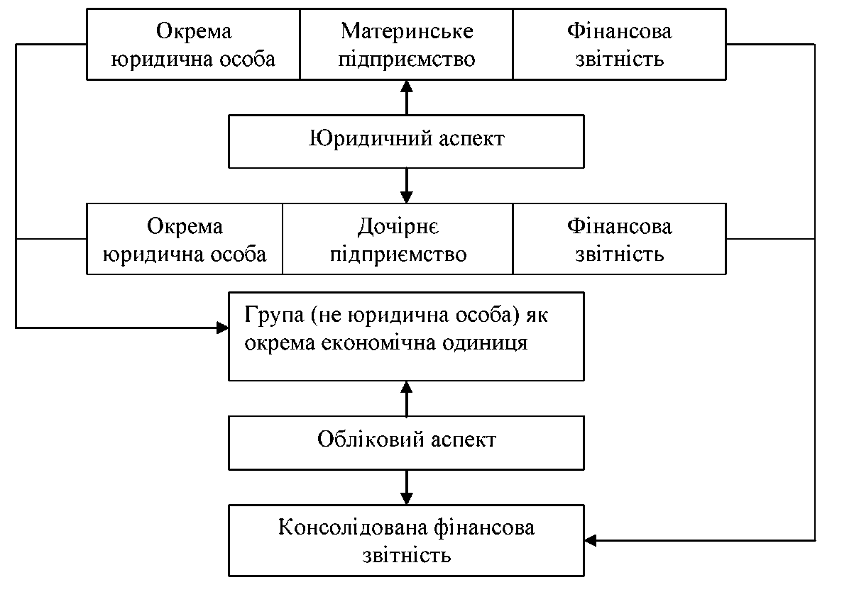
Рис. 2. Обліковий та юридичний аспекти взаємозв’язків материнського та дочірнього підприємств

Відповідно до МСБО 27 “Консолідована та окрема фінансова звітність” консолідовану фінансову звітність повинно подавати материнське підприємство.
Але материнське підприємство може не подавати консолідовану фінансову звітність, якщо:
- воно є дочірнім підприємством, яке перебуває у повній власності іншого підприємства;
- є згода меншості акціонерів, коли вона майже повністю (90% і більше голосів) належить іншому підприємству.
Материнське підприємство, яке подає консолідовану фінансову звітність, має консолідувати всі місцеві та закордонні дочірні підприємства за винятком тих, що:
- були придбані та утримуються виключно для продажу найближчим часом (внаслідок чого контроль з боку материнського підприємства є тимчасовим);
- діють в жорстоких довгострокових обмежень щодо їхньої здатності передавати кошти материнському підприємству.
Обмеження здатності передавати кошти існує, наприклад, коли дочірнє підприємство діє в країні, де:
- існує валютний контроль, який фактично блокує сплату дивідендів або повернення капіталу материнському підприємству;
- законодавство обмежує розподіл прибутку.
Дочірні підприємства, що не включаються до консолідації, відображаються в консолідаційних звітах відповідно до МСБО 39 “Фінансові інструменти: визнання та оцінка”.
МСБО 27 “Консолідована та окрема фінансова звітність” не містить прямих вказівок щодо консолідації підприємств спеціального призначення (ПСП), які мають вузьке, чітко визнане призначення, наприклад, для оренди, проведення наукових досліджень та розробок тощо.
Часто установчі або інші юридичні документи підприємств містять жорсткі або постійні обмеження щодо повноважень керівництва (або керівного органа чи опікунської ради) приймати рішення, які стосуються діяльності ПСП. Крім того, вказані документи часто докладно описують політику управління та поточну діяльність ПСП, внаслідок чого їх ніхто не може змінити, окрім засновника (або спонсора).
У зв’язку з цим Постійний комітет з тлумачень МСБО видав Тлумачення ПКТ-12 “Консолідація: суб’єкти господарювання спеціального призначення” в якому на додаток до свідчень наявності контролю, описаних у МСБО 27 “Консолідована та окрема фінансова звітність”, наведено приклади обставин, які можуть свідчити про контроль ПСП з боку іншого підприємства.
2. Процедури консолідації фінансових звітів
Фінансові звіти материнського та дочірніх підприємств, які використовуються при підготовці консолідованих фінансових звітів, повинні бути складені на одну й ту саму дату.
Якщо це неможливо, можуть бути використані фінансові звіти, складені на різні дати, але різниця не повинна бути більшою трьох місяців. При цьому слід робити коригування щодо суттєвих подій та операцій, які існували між датами складання звітів дочірніх підприємств і датою фінансових звітів материнської компанії.
Консолідовані фінансові звіти необхідно складати з використанням єдиної облікової політики для подібних операцій та інших подій за схожих обставин.
У випадках, коли неможливо використовувати єдину облікову політику при складанні консолідованих звітів, цей факт необхідно розкривати разом з часткою статей (наведених у консолідованих фінансових звітах), до яких застосовувалася різна облікова політика.
Консолідовані фінансові звіти складаються шляхом послідовного об’єднання відповідних статей фінансових звітів материнського та дочірніх підприємств.
У процесі консолідації необхідно зробити відповідні коригування, а саме:
1. Одночасно виключити балансову вартість фінансових інвестицій материнського підприємства в кожне дочірнє підприємство та частку материнського підприємства у власному капіталі кожного дочірнього підприємства.
Таке коригування необхідне тому, що фінансові інвестиції в дочірнє підприємство, відображені в Активі Балансу материнського підприємства, є одночасно капіталом (повністю або частково) дочірніх підприємств. Отже, якщо включити до консолідованого Балансу всю суму капіталу дочірніх підприємств та фінансових інвестицій материнського підприємства призведе до подвійного рахунку цих сум.
У процесі виключення балансової вартості фінансових інвестицій материнського підприємства визначається вартісна різниця, яка потребує перекласифікації.
Вартісна різниця – це різниця між вартістю придбання чистих активів (капіталу) дочірнього підприємства та балансовою вартістю цих активів на дату придбання. Перекласифікація цієї вартісної різниці означає її розподіл між відповідними активами.
2. Нарахувати амортизацію гудвілу та суми дооцінки необоротних активів що підлягають амортизації.
Якщо в результаті перекласифікації вартісної різниці частина фінансових інвестицій материнського підприємства в дочірні підприємства визнається в консолідованому Балансі як гудвіл та інші необоротні активи, необхідно нарахувати амортизацію цих активів за період після придбання.
Нарахування та відображення амортизації вказаних активів здійснюється згідно з відповідними стандартами (МСБО 16 “Основні засоби”, МСБО 38 “Нематеріальні активи”).
3. Виключити всі внутрішньогрупові операції та сальдо.
Внутрішньогрупові операції – це операції між материнським і дочірніми підприємствами та дочірніми підприємствами однієї групи. Внутрішньо групові операції поділяються на вертикальні та горизонтальні. Прикладами таких операцій є реалізація товарів, основних засобів, надання позик, виплата дивідендів тощо.
Внутрішньогрупові операції відображаються в обліку підприємств відповідно як доходи та витрати, у тому числі як:
а) дохід (виручка) від реалізації продукції (товарів, робіт, послуг), виробничих запасів, необоротних активів тощо;
б) собівартість реалізованої продукції (товарів, робіт, послуг), виробничих запасів, необоротних активів тощо.
Такі доходи (прибутки) та витрати (збитки) виключаються при консолідації, оскільки вони є лише переміщення ресурсів з одного підприємства даної групи в інше та не змінюють консолідованої суми чистих активів групи.
Внутрішньогрупове сальдо – сальдо дебіторської заборгованості та зобов’язань на дату балансу, яке утворилося внаслідок внутрішньогрупових операцій.
Якщо розрахунки за внутрішньогруповими операціями на дату консолідації не завершені, тоді в балансах підприємств групи будуть відображені відповідно сальдо дебіторської та кредиторської заборгованості, яке також необхідно виключити при консолідації.
Своєю чергою результатом внутрішньогрупової реалізації активів можуть бути нереалізовані прибутки та збитки.
Нереалізовані прибутки та збитки від внутрішньогрупових операцій – прибутки та збитки, які виникають унаслідок внутрішньогрупових операцій і включаються до балансової вартості активів підприємства. Відповідно до МСБО сума нереалізованого прибутку і збитку відображається у складі фінансового результату підприємства після перепродажу оборотних активів іншим особам або в міру амортизації необоротних активів.
4. Визначити та відокремити частку меншості в чистих активах і чистому прибутку (збитку) дочірніх підприємств.
Частка меншості – це частина чистого прибутку (збитку) та чистих активів дочірнього підприємства, яка не належить материнському підприємству (прямо або через інші дочірні підприємства).
Частка меншості визначається як добуток відсотка голосів, які не належать материнському підприємству, відповідно до власного капіталу та чистого прибутку (збитку) дочірніх підприємств.
Частка меншості у власному капіталі дочірнього підприємства, що наведена на рис. 3, складається з:
- частки меншості на дату придбання дочірнього підприємства, визначеної відповідно до базового або альтернативного підходів;
- частки меншості в сумі зміни капіталу дочірнього підприємства після придбання.

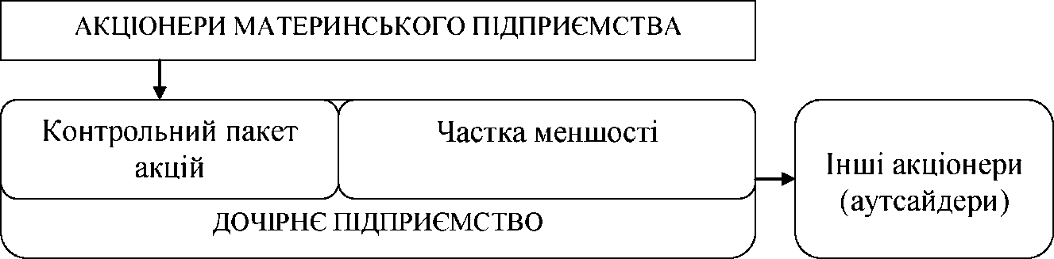

Рис. 3. Частка меншості в капіталі дочірнього підприємства

Нижче наведено фрагмент консолідованого балансу, що ілюструє до подання частки меншості (табл. 1).
Таблиця 1.
Фрагмент консолідованого балансу

Статті | 31 грудня
Статті | 2011 | 2010
Разом поточні зобов’язання | 2 449 343 | 4 655 446
Довгострокові позики | 2 903 237 | 484467
Пенсійні та аналогічні зобов’язання | 156 988 | 107 126
Відстрочені податкові зобов’язання | 23 262 | 5 154
Інші непоточні зобов’язання | 29 533 | 36 601
Разом непоточні зобов’язання | 3 113 020 | 633 348
Частки меншості | 124 049 | 75 052
Акціонерний капітал | 1 329 881 | 905 957
Разом зобов’язання та акціонерний капітал | 7 016 293 | 6 269 803

Частка меншості прибутку (збитку) дочірніх підприємств також відображається окремою статтею в консолідованому звіті про прибутки та збитки, яка звичайно наводиться перед статтею “Чистий прибуток (збиток)”.
Частка меншості в чистому прибутку (збитку) дочірніх компаній також відображається окремою статтею в консолідованому звіті про прибутки та збитки.
3. Особливості складання консолідованої звітності в умовах взаємного володіння
Процес консолідації фінансових звітів ускладнюється, коли материнське та дочірнє підприємство або дочірні підприємства в межах однієї групи володіють акціями (частками в капіталі) один одного.
На рис. 4 схематично наведено приклади можливого взаємного володіння.

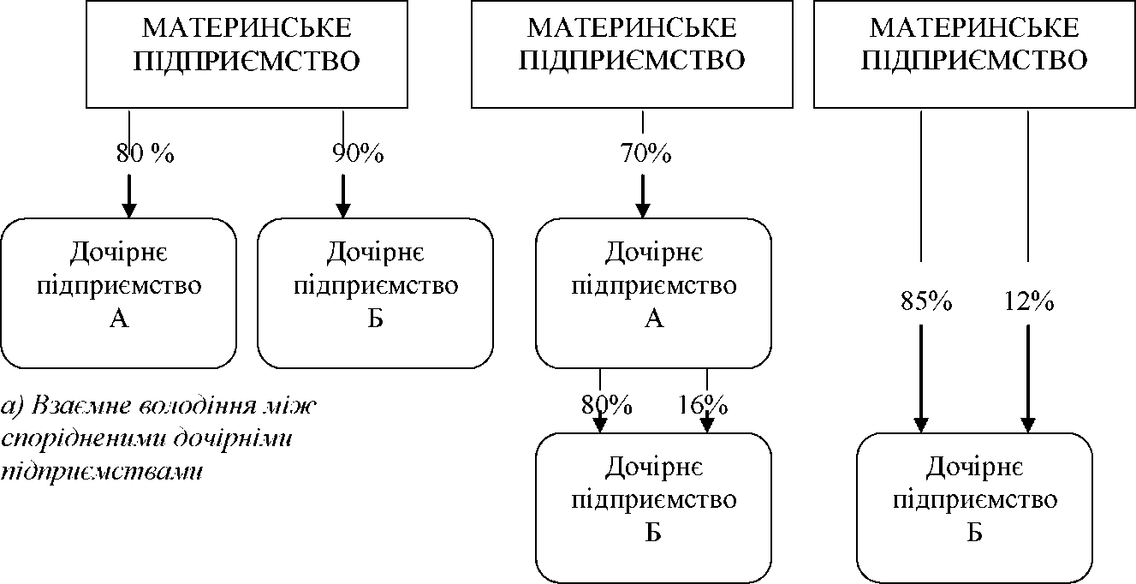
б) Взаємне володіння між дочірніми підприємствами
в) Взаємне володіння між материнським і дочірнім підприємствами

Рис.4. Взаємне володіння в межах однієї групи
У практиці для обліку інвестицій дочірнього підприємства в материнське застосовуються два методи:
- викуплених власних акцій;
- розподілу.
Метод викуплених власних акцій. За цим методом придбання звичайних акцій материнського підприємства його дочірнім підприємством розглядається як викуп власних акцій, санкціонований материнським підприємством. Виходячи з цього, сума, що дорівнює інвестиції дочірнього підприємства в його материнське підприємство, вираховуються з акціонерного капіталу в консолідованому балансі.
Метод розподілу. Цей метод, на відміну від методу викуплених акцій, враховує взаємні інвестиції при визначенні чистого прибутку материнського та дочірнього підприємств.
4. Розкриття інформації про консолідацію фінансових звітів
Відповідно до МСБО 27 “Консолідована та окрема фінансова звітність” у консолідованих фінансових звітах необхідно розкривати:
- перелік важливих дочірніх підприємств із зазначенням їхньої назви, країни реєстрації (або розташування), пропорційну частку власності та пропорційну частку голосів у володінні;
- факт (у разі наявності) неможливості єдиної облікової політики при складанні консолідованих фінансових звітів разом з часткою суми відповідних статей консолідованих фінансових звітів, до яких застосовувалася різна облікова політика.
У консолідованих фінансових звітах, у разі доречності, необхідно розкривати:
- причини, з яких дочірнє підприємство не консолідується;
- характер відносин між материнською та дочірньою компаніями, якщо материнська компанія не володіє в дочірній, прямо чи непрямо, більш як половиною голосів;
- назву підприємства, в якому материнській компанії належить більше половини голосів, прямо або непрямо через дочірні підприємства, але яке, з причини відсутності контролю, не є дочірнім підприємством;
- вплив придбання та продажу дочірніх підприємств на фінансовий стан на дату фінансової звітності, на результати звітного періоду та на відповідні суми попереднього періоду; та
- характеристику методу, використаного для обліку дочірніх підприємств в окремих фінансових звітах материнської компанії.

